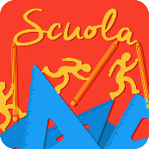
ISTITUTO COMPRENSIVO DI SCANZOROSCIATE

SAGGIO MUSICALE
DELLE CLASSI DI STRUMENTO



SCANZOROSCIATE
MARTEDÌ 16 MAGGIO 2017
ORE 20.30
TEATRO DI NEGRONE
Esecuzione di brani musicali a piccoli gruppi e/o individualmente, suddivisi per tipologia di strumento
Esecuzione d’insieme dei seguenti brani:
LA VITA È BELLA - di Nicola Piovani
(dalla colonna sonora dell’omonimo film)
MY FAVORITE THINGS - di Richard Rodgers

SAGGI DI CHITARRA
- SCANZOROSCIATE, MERCOLEDÌ 10 MAGGIO 2017 – ore 17.30
presso la Scuola Secondaria di Scanzorosciate

- PEDRENGO, MARTEDÌ 23 MAGGIO 2017 – ore 16.30
presso la Scuola Primaria di Pedrengo
Si ringraziano le Amministrazioni Comunali
di Scanzorosciate e di Pedrengo
per aver sostenuto il progetto

